Un potiron du potager au gosier

Illustration  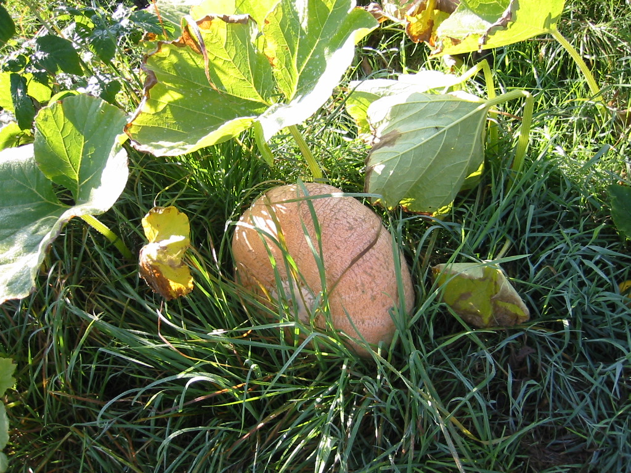 | Résumé : | Reportage vidéo sur le projet de dégustation de potage au potiron réalisé par les élèves de 6° année et de 2° maternelle.
 | Compétences : | CLM – PCM – ECM – ECR – LIR
 | Cycle : | 4

Description plus détaillée du projet
Les élèves de 6° année parrainent ceux de 2° maternelle. Dans ce cadre, ils ont eu l’idée de réaliser un e soupe au potiron et de la manger ensemble sur le temps de midi.
Les deux classes sont parties chez l’enseignant de 6° pour cueillir le potiron.
Les plus grands se sont occupés de la réalisation du potage pendant que les plus petits décoraient leur classe pour le repas sur le thème ... du potiron.
Durant toute la durée du projet, des élèves de 6° étaient chargés de réaliser des photos numériques et de filmer des séquences des différentes activités. Dans le cadre du local cyber-média, ils ont réalisé un montage vidéo et un diaporama en vue d’une présentation aux parents.

Compétences
- Identifier des technologies :
- prendre conscience que tout document recours à une technologie.
- Prendre conscience de l’nfluence des représentations :
- percevoir que le document médiatique est une manière de représenter la réalité influencée par le point de vue de l’auteur.
- Devenir producteur :
- mettre en œuvre les fonctions nécessaires à la fabrication et à la diffusion de ses propres productions médiatiques.
- Utiliser des technologies :
- expérimenter le visuel et le sonore en mettant en œuvre certaines techniques dans un projet de communication.
- Mettre en œuvre des catégories :
- communiquer en utilisant le média approprié au message et à l’intention.

Matériel et logiciels nécessaires
- Une caméra digitale.
- Un appareil photo numérique.
- Les iMacs du centre cyber-média.
- Le logiciel iMovie pour le montage vidéo
- Le logiciel iPhoto pour la réalisation d’un album ou la publication sur le compte .mac
- Le logiciel iTune pour l’importation d’une musique de fond.
Durée du projet
Outre les périodes nécessaires pour la réalisation de l’activité liée à la cueillette du potiron et à la réalisation du potage :

- 1 séance pour importer les clips de la caméra et les juxtaposer.
- 1 séance pour réaliser le montage en y incluant les transitions.
- 1 séance pour améliorer le montage en y plaçant du son et des commentaires.

Ressources
- Mode d’emploi du logiciel iMovie.
- http://www.apple.com/befr/ilife/imovie/
- http://www.apple.com/befr/ilife/iphoto/

Lexique
- Clip : séquence vidéo correspondant au temps écoulé entre deux pressions du bouton d’enregistrement de la caméra. Les clips apparaissent dans la fenêtre de visualisation du programme iMovie.
- Transition : effet disponible pour passer d’un clip à un autre lors du montage vidéo.

Démarche pas à pas
- Lors de l’activité : « Cueillette du potiron », « Préparation du potage » et « Dîner » les élèves de 6° année prennent des photos et filment quelques séances vidéo des élèves de 2° maternelle avec lesquels ils réalisent l’activité.
- De retour au centre cyber-média, par petits groupes, les élèves réalisent le montage vidéo de l’activité ou d’autres support pour la production d’œuvres médiatiques : diaporama des photos prises, réalisation d’un album souvenir, mise en ligne pour le site de l’école d’une page Internet avec les photos via le compte .mac
- Impression et diffusion des productions via différents supports.
Lien, prolongements
- Mise en ligne sur le site de l’école des productions réalisées.
- Partage de l’expérience avec des correspondants.
- Les élèves ayant réalisé cette activité peuvent devenir des « moniteurs » pour des élèves d’autres classes afin de leur expliquer le fonctionnement du logiciel.
Remarques

Auteur de l’activité
Dupont Vincent ADE
Instituteur en 4° primaire en charge du centre cyber-média
Institut Notre Dame des Hayeffes
dupont.vincent@mac.com

